Diagnoza Cyberbezpieczeństwa
– zalecenia dotyczące zasad wypełniania
i wysyłania do NASK dokumentów w ramach konkursu grantowego „Cyfrowy Powiat”

Wprowadzenie

Szanowni Państwo,

od jakości i kompletności danych przekazanych w diagnozach cyberbezpieczeństwa będą zależeć wyniki przeprowadzanych badań
i możliwości wnioskowania na ich podstawie. Rezultaty badań zostaną opracowane w formie zbiorczych zestawień i umieszczone w raporcie przeznaczonym dla Departamentu Cyberbezpieczeństwa KPRM. Dane, przed ich przetworzeniem, zostaną zanonimizowane, aby nie można ich było odnieść do konkretnego Grantobiorcy.

Podstawa prawna
Zgodnie z §4 pkt 8 Regulaminu Konkursu Grantowego Cyfrowy Powiat obligatoryjna jest realizacja zadania związanego z przeprowadzeniem diagnozy cyberbezpieczeństwa. Diagnoza cyberbezpieczeństwa powinna zostać przeprowadzona zgodnie z zakresem oraz formularzem stanowiącym załącznik nr 8 do ww. Regulaminu.

Po przeprowadzeniu diagnozy Grantobiorca zobligowany jest przekazać do NASK wypełniony formularz diagnozy, przeprowadzonej przez osobę posiadającą uprawnienia wykazane w Rozporządzeniu Ministra Cyfryzacji z dnia 12 października 2018 r. w sprawie wykazu certyfikatów uprawniających do przeprowadzenia audytu. Diagnozę należy przesłać za pomocą elektronicznej skrzynki podawczej ePUAP do NASK na adres skrzynki:
/NASK-Instytut/SkrytkaESP (akronim/temat: cyfrowy.powiat.diagnoza.cyber).

Zalecenia dotyczące wysyłki dokumentów do NASK

- Dokumenty przekazywane do NASK-PIB:

- Pismo przewodnie zawierające:
- dane Grantobiorcy: nazwa, adres, NIP, Regon, Teryt;
- dane osoby kontaktowej: imię, nazwisko, telefon, mail;
- krótki opis przedmiotu sprawy, np. przekazanie diagnozy cyberbezpieczeństwa w ramach konkursu grantowego
„Cyfrowy Powiat”.

- Załącznik nr 8 do Regulaminu w formacie .xlsx lub .xls
(edytowalny plik Excel).

- Załącznik nr 8 do Regulaminu w formacie .pdf
(zaleca się, aby wersja PDF była podpisana przez audytora
wykonującego diagnozę).

- Adres skrzynki podawczej:

Dokumenty należy przesłać za pomocą elektronicznej skrzynki podawczej ePUAP do NASK – Państwowy Instytut Badawczy na adres skrzynki:

/NASK-Instytut/SkrytkaESP
(akronim/temat: cyfrowy.powiat.diagnoza.cyber)

Uwaga:
Wszystkie znaki w adresie skrzynki podawczej muszą być zgodne
z podanym wzorem, w tym istotna jest pisownia wielką lub małą literą.
W adresie skrzynki podawczej znajduje się łącznik (dywiz), wprowadzany jest on poprzez wciśnięcie klawisza [minus].

UPP:
Każda poprawna wysyłka jest automatycznie potwierdzana Urzędowym Poświadczeniem Przedłożenia.

Zalecenia dotyczące sposobu wypełniania załącznika nr 8

W załączniku nr 8 znajdują się 3 arkusze: <<KRI>>, <<CERT>> oraz <<Skala>>.
Ocenie podlegają 2 arkusze: <<KRI>> oraz <<CERT>>.

- W arkuszu KRI należy:

  - Wypełnić wszystkie pola (ocenić 32 wymagania).
Pola do wypełnienia mają biały lub żółty kolor.

  - Oceny opisowe (tekstowe) należy wpisać w puste pola zaznaczone na biało (kol. od E do G).

  - W kol. H w polach zaznaczonych na żółto (pola wyboru) należy dokonać oceny wg podanej w arkuszu skali, tj. od 0 do 2.
Domyślna wartość to „0”.

ARKUSZ KRI (fragment)

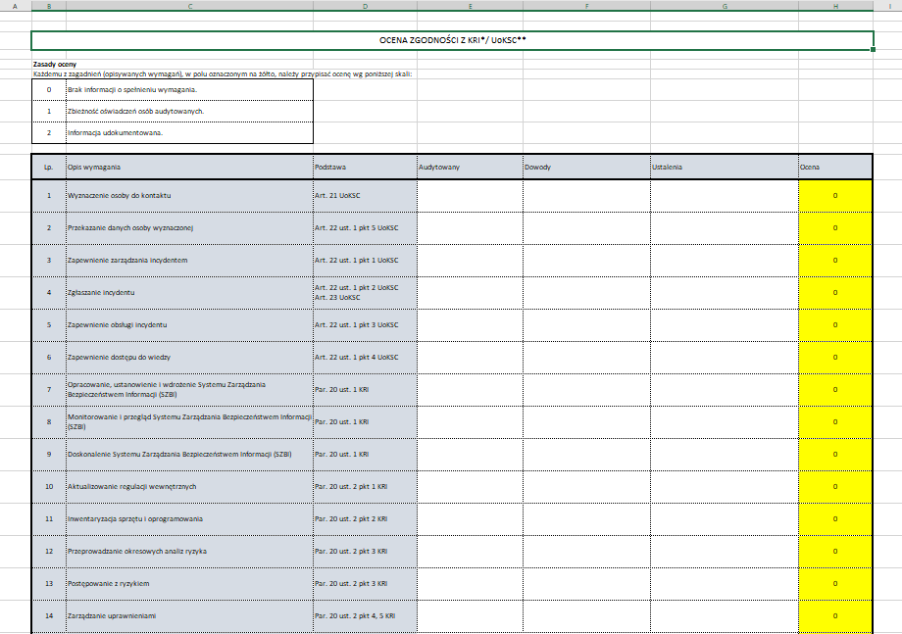

- W arkuszu CERT należy:

- Wypełnić wszystkie pola. Pola do wypełnienia mają biały lub żółty kolor.

- Oceny opisowe (tekstowe) należy wpisać w puste pola zaznaczone na biało (kol. D).

- W kol. E należy dokonać oceny TYLKO w polach zaznaczonych
na żółto (pola wyboru) wg podanej w arkuszu skali, tj. od 0 do 4.
Domyślna wartość to „0”.

ARKUSZ CERT (fragment)

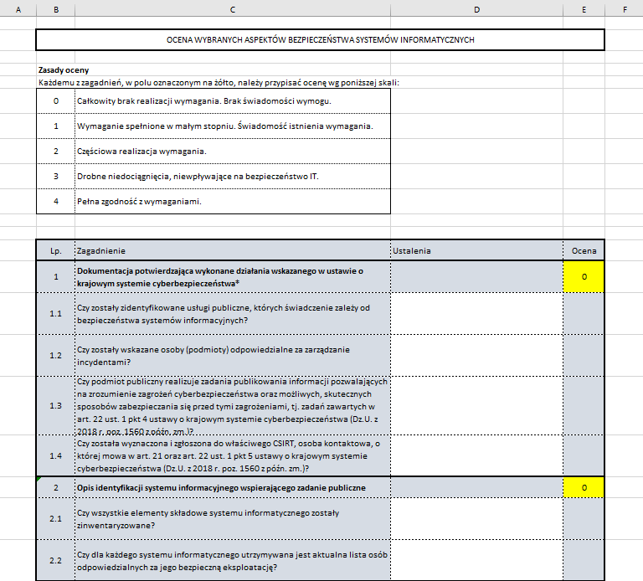

Zalecenia dotyczące sposobu wypełniania pól opisowych (tekstowych) w arkuszach KRI oraz CERT

- Należy wypełnić wszystkie wymagane pola.
- Opisy powinny być spójne z dokonaną oceną.
- Stosować jednoznaczne zapisy, wykorzystywać terminologię obowiązującą w ramach danego zagadnienia.
- Nie należy stosować odsyłaczy do innych wierszy, takich jak:
j.w., poniżej lub odwołań do opisów zawartych w innych polach
(np. wpis w pkt 5 tak jak w pkt 3). Dane zawarte w konkretnym polu będą podlegały przetwarzaniu bez odwoływania się do danych
w innych polach.
- Nie należy wprowadzać hasła uniemożliwiającego otwarcie pliku ani też nie należy stosować haseł ograniczających modyfikację arkuszy.
- Nie należy zmieniać struktury i szaty graficznej arkuszy, np. dodawanie, usuwanie wierszy, kolumn, dodatkowe dzielenie lub łączenie pól.

Kontakt w sprawie sposobu przekazywania dokumentów związanych z diagnozą cyberbezpieczeństwa

NASK – Państwowy Instytut Badawczy
ul. Kolska 12, 01-045 Warszawa
- Recepcja NASK
tel.: 22 380 82 00
- Zespół Zarządzania Wiedzą i Raportowania
Pani Justyna Chodkowska
tel.: +48 882 436 231
e-mail: justyna.chodkowska@nask.pl

